Формирование потребности здорового образа жизни
С каждым годом среда, в которой растет и развивается новое поколение, ухудшается. Все чаще дети уже в юном возрасте страдают от множества болезней и даже от ожирения. Именно поэтому формирование здорового образа жизни у растущих детей, а также стимулирование потребности здорового образа жизни и их воспитание так важно. Ни для кого не секрет — чтобы изменить будущее, нужно начинать с детей. Научные исследования и опросы населения подтверждают тот факт, что уровень здоровой жизни постоянно ухудшается, и если не начать действовать уже сейчас — дальше будет только больше проблем.
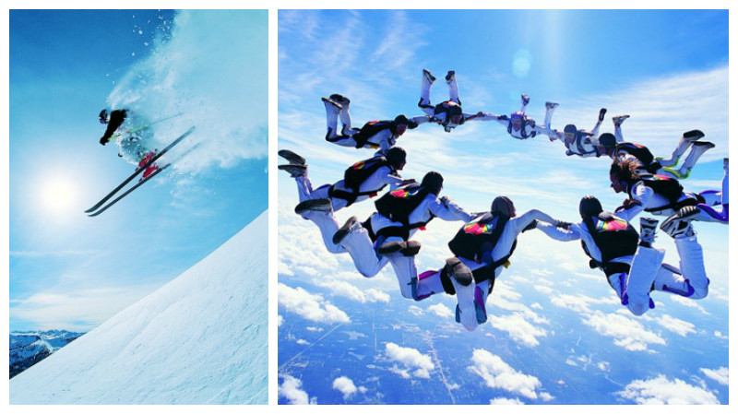Также исследования и опросы населения показали, что в странах СНГ подобное воспитание очень плохо развито и этот факт заставляет задуматься.
Влияет ли культура и воспитание на развитие потребностей человека? Нужно ли придерживаться культуры ведения ЗОЖ непосредственно среди родителей, которые поставили перед собой цель — выработать у детей понятие ЗОЖ. Какая роль родителей в формировании элементарных навыков ведения ЗОЖ? Влияет ли общество на формирование основных принципов здорового образа жизни? Зависит ли развитие ребенка непосредственно от культуры самого населения?
Давайте попробуем в этом разобраться.

Принципы ЗОЖ
Исследования зарубежных ученых и опрашивание населения доказали, что большинство людей не знают даже элементарных принципов ведения ЗОЖ.
Прежде чем разбирать тему формирования потребности человека в здоровом образе жизни, нужно понять, каков же механизм расположен внутри системы? Какова роль семьи в формировании здорового образа жизни, а также влияет ли современное общество и культура на становление личности, которая будет придерживаться правил «здоровой жизни»? Ответ на все эти вопросы можно получить, изучив основные принципы ЗОЖ.
К правильному, здоровому образу жизни можно отнести повседневную активность, слежение за своим здоровьем и питанием, занятия спортом. Сейчас, к счастью, стала очень популярной связка «ПП и спорт» (правильное питание и занятия спортом), в какой-то мере это стало трендом. Ведь соблюдая основные правила питания и тренировок, очень много людей смогло похудеть и привести себя в форму. Но здесь есть одно «но»! Этим людям пришлось себя приводить в форму, будь то похудение или излечение от излишней худобы, а ведь гораздо бы было проще, если бы с детства люди приучались раздельно питаться, вести активный образ жизни. Тогда им бы и не пришлось приводить себя в форму, так как они бы и так были в форме.
Также ЗОЖ подразумевает соблюдение личной гигиены и отказ от всех привычек, которые вредят здоровью. Личная гигиена включает в себя уход за собой, соблюдение суточного режима, режима сна, уход за внешним видом, одеждой и обувью. К вредным привычкам можно отнести курение, употребление спиртных напитков, переедание.

Вернемся к принципам питания
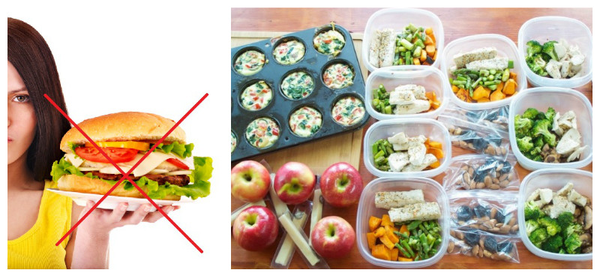Питание должно быть раздельным, то есть, около пяти-шести приемов пищи. Рацион должен состоять из рационального соотношения белков, жиров и углеводов и соответствовать возрастным и физическим особенностям человека. О том, сколько чего в каждом продукте, можно узнать в так называемой таблице КБЖУ продуктов что касаемо продуктов, то стоит исключить вредные. К ним можно отнести фастфуд, жаренное, жирное, мучное и сладости. Каждый день нужно употреблять мясо, фрукты, овощи и различные крупы.
То, насколько человек придерживается принципов ЗОЖ зависит непосредственно от предпочтений среди населения, например, целой страны. Есть страны, в которых народная кухня достаточно вредная, полно сладостей и жаренных блюд, в других странах, народ может себе позволить выбирать еду среди тропических фруктов, свежих овощей. Отсюда следует, что влияние всего населения, среди которого находится определенный индивидуум очень велико, исследования социологов также это подтверждают.
Как было упомянуто ранее, физическая активность является обязательной составляющей здорового образа жизни. Сидячий образ жизни крайне не приветствуется. Ежедневно рекомендуется проводить пешие прогулки или прогулки на велосипеде, по возможности избегать использования общественного транспорта для обеспечения большей активности.
Нужно подчеркнуть один важный момент — соблюдение вышеперечисленных правил должно быть на постоянной основе, иначе от этого не будет толку. Итак, подытожим…

Основные принципы ЗОЖ
- Личная гигиена
- Соблюдение правильного, здорового питания
- Ежедневная физическая активность
- Стремление к физическому и умственному развитию
- Слежение за здоровьем и самочувствием

Влияние родителей в формировании у детей основных правил зож
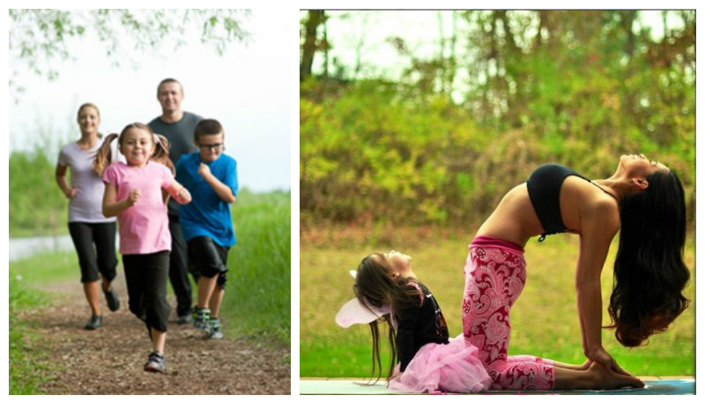В данном вопросе роль родителей трудно переоценить, ведь именно они влияют на формирование новой личности, а именно на то, какой образ жизни будет она вести. Ни для кого не секрет, что в неблагополучной семье, как правило, не могут вырасти дети с светлым будущем. Именно родители являются примером для подражания. Если они ведут плохой образ жизни – дети также будут стремиться к тому, чтобы им подражать. Если же родители соблюдают все правила зож – дети тоже с детства будут приучены к этим же правилам и во взрослой жизни им будет намного легче.
Все чаще и чаще можно встретить молодых мам, которые сразу же после родов принялись за восстановление прежней физической формы, с самого детства показывают малышам, как нужно вести правильный образ, как следить за личной гигиеной, заниматься физическими нагрузками и стараться соблюдать принципы правильного питания.

Влияние учебного заведения и общества
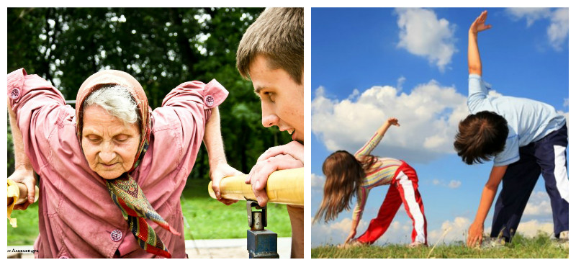Нельзя не сказать, что общество также влияет на становление личности и на то, какой образ жизни эта личность будет вести. Уже с раннего возраста ребенок приучается к жизни в обществе, пытается придерживаться культуры общения, поэтому, очень важно в какой среде будет расти ребенок. Если, к примеру, общественность активно проводит спортивные мероприятия, интересуется данным вопросом и всячески задействует в этих мероприятиях подрастающее поколение — это уже большой шаг к формированию у человека необходимых навыков. Исследования показали, что в странах, где почитается здоровый образ жизни среди взрослого населения – все у большего количества детей присутствуют навыки ведения ЗОЖ.
Также немаловажно то, как относятся к правильному образу жизни в учебном заведении, в котором ребенок проводит много времени. В юном возрасте для ребенка очень важны слова своего учителя, и он всячески пытается соответствовать его требованиям. Если с самого начала учитель показывает детям достойный пример и разъясняет важность здорового образа жизни, то без сомнений, дети будут стараться соблюдать основные правила, более того, они с восхищением будут рассказывать своим родителям о важности и необходимости подобного ведения жизни.

Формирование у ребенка культуры ведения ЗОЖ
При формировании у ребенка навыков ведения здорового образа жизни необходимо учитывать множество факторов, влияющих на становление личности:
- В какой среде ребенок находится с самого рождения?
- Какие люди его окружают?
- Какой образ жизни ведут его родители?
- Занимается ли в каких-то секциях сам ребенок или занимается он с родителями?
- Была ли привита любовь к спорту?
- Придерживались ли родители и их дети основным правилам здорового питания?
Очень важно учесть каждый пункт, если теперь родителями стоит цель — выработать у ребенка понятие о ЗОЖ, о принципах культуры его ведения. Сам механизм обучения основам ЗОЖ может быть разным, здесь присутствует влияние многих факторов — от индивидуальных предпочтений семьи и до предпочтений всего населения (если говорить о том, что зависит от населения, то речь может пойти об организации мероприятий, связанных с ЗОЖ). Исследования показали, что, если среди населения есть тенденция хотя бы активного отдыха — это уже влияет на иное воспитание детей, более близкое к здоровому образу жизни.
Будет мало лишь того, что родители будут рассказывать малышу о том, как же хорошо и правильно придерживаться правил питания, при этом сами родители этих правил не соблюдает. Также будет неправильно, когда родители пытаются силой приучить ребенка к активному образу жизни, а сами при этом такового образа и не ведут, проводя большинство времени дома за телевизором на диване.
Отсюда следует, насколько важен личный пример, присутствие в семьи культуры ведения ЗОЖ. Если искать методы выработки принципов правильного образа жизни, то подражание – одно из главных методов. Можно рассказывать и поучать ребенка днями и годами на пролёт, но все будет бесполезно, если родители сами не соответствуют требованиям.

Этапы формирования потребностей в активном образе жизни
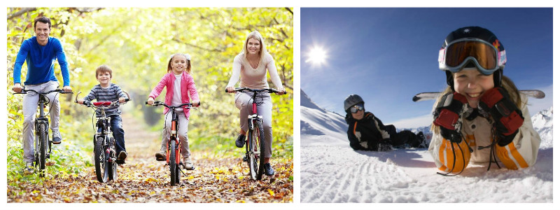Исследования, посвященные изучению развития детей, показали, что потребность в ЗОЖ передается детям от родителей непосредственно самим воспитанием, именно стимулирование необходимости в зож родителями играли главную роль, ведь родители оказывают на своих детей большее влияние, нежели школа и прочие заведения

Рассмотрим основные этапы формирования здоровой и активной личности

Этап первый
Первым этапом можно назвать то время, когда будущая мама только узнала о том, что находится в положении. Даже тогда она должна следить за своим питанием, стараться соблюдать режим. Ведь то, как она себя ведет на протяжении всей беременности, безусловно влияет на то, здоровым родится ребенок, либо же нездоровым.

Этап второй
Вторым этапом можно назвать послеродовой период восстановления. Молодая мама ни в коем случае не должна забывать о том, что она — это пример для своего ребенка и должна постараться привести себя в форму.

Этап третий
Третий и один из важных этапов — это время, когда ребенок активно начинает познавать мир, хотя бы минимально подражать своим родителям. Здесь можно начинать приучать ребенка к элементарным правилам культуры веденияЗОЖ, вовлекать ребенка в совместные тренировки с мамой или папой, проводить их в интересной, игровой форме, чтобы не отбить ни в коем случае у ребенка желание к активности. С ранних лет также нужно приучать ребенка к более-менее рациональному питанию, научить придерживаться правил личной гигиены, соблюдать режим дня. Проводить беседы с ребенком стоит, придерживаясь культуры общения. Благодаря этому дальше ему будет только легче.

Этап четвертый
Следующим, четвёртым этапом, является то время, когда ребенок достиг дошкольного возраста (3-5 лет) и начинает свое знакомство с обществом. В этот период можно записать ребенка на гимнастику, плаванье, либо другие спортивные секции для малышей, то есть, в этот период проводится стимулирование потребности в ЗОЖ. Во всех начинаниях ребенка важно поддерживать и поощрять. Исследования социологов показывают важность этих факторов при формировании личностью.

Этап пятый
Пятым этапом в формировании принципов и культуры ведения зож у ребенка можно назвать переход малыша в школу. Большой коллектив, новые знакомства и учителя также очень влияют на формирование этих принципов. Здесь нельзя переоценить роль школы. Очень хорошо будет, если в учебном заведении будет уделяться должное внимание физическому развитию учеников, если для детей будут проводиться спортивные мероприятия, воспитательные часы, в которых учитель будет прививать детям желание вести здоровый образ жизни, заниматься спортом;
Самым сложным и ответственным этапом формирования личности, которая бы придерживалась ЗОЖ, можно назвать переход ребенка во взрослую жизнь. Ведь теперь родители не смогут контролировать его и то, какой же образ жизни выбрать — решать ему самому.

Результат воспитания у детей потребности в здоровом образе жизни
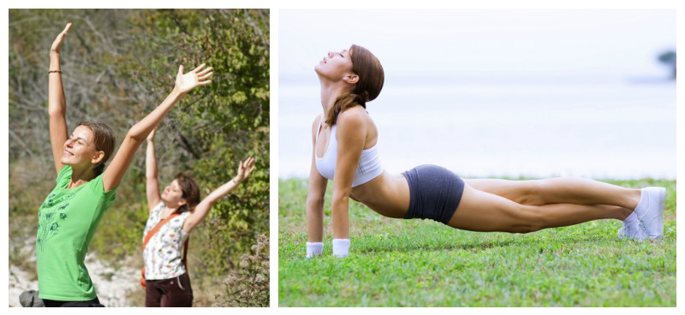
Как видно из вышеописанного, формирование здорового образа жизни, стимулирование его необходимости — многоэтапный и сложный процесс. Так что же должно в идеале получиться, если воспитывать ребенка, согласно всем этапам формирования личности?
Если с самого рождения ребенок вместе с родителями пройдет все этапы формирования личности, при этом привив ребенку любовь к спорту, то можно не сомневаться — в дальнейшем такой человек обязательно будет вести здоровый образ жизни. Почему так уверенно об этом сказано? А потому что то, как человек проживет свою жизнь, зависит от того, в какой среде он вырос и какие качества ему привиты. В результате такого воспитания взрослому человеку уже будет не сложно соблюдать тот же режим дня, придерживаться правильного питания, быть активным и возможно заниматься спортом.
Также важно, чтобы помимо желаний родителей, ребенок сам испытывал любовь к подобному образу жизни, его не должны принуждать, нужно учитывать его потребности, ибо в дальнейшем от принуждения толку не будет и уже взрослый человек, без привитой любви к ЗОЖ, сам выберет свой путь, и он явно будет противоречить тому, чего так хотели для него родители.
Исследования показали, что именно при правильном воспитании, учитывая все факторы, которые способствуют развитию осознанной любви к спорту, можно добиться того, что вследствие у ребенка выработается понятие ЗОЖ. В дальнейшем он элементарно может хотя бы придерживаться питания, выбирать здоровые продукты среди предоставленных.
В заключение нужно сказать, что формирование личности с потребностью в ЗОЖ — это не односторонний процесс, здесь требуется не только инициатива родителей, но и ребенка, а также тех, среди кого ребенок растёт. Важно при воспитании учитывать потребности ребенка, факторы, влияющие на его развитие, всегда прислушиваться к нему, иначе силой целый образ жизни не выработать.

Выработка потребности ведения здорового образа жизни у взрослого человека
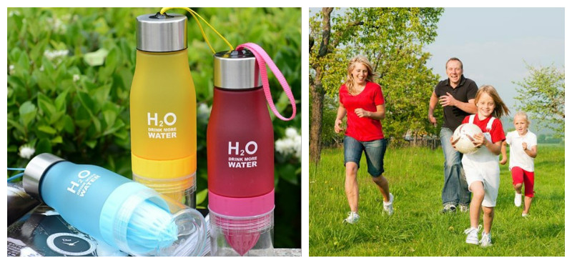Причин для того чтобы человек изменил свой образ жизни может быть множество. Его может не устраивать физическая форма, он может быть с избыточным весом либо слишком худым. Также на изменение образа жизни могут повлиять другие люди, общество, в котором находится человек или же личные побуждения. Иногда перехода к здоровому образу жизни требует неудовлетворительное состояние здоровья.
Необходимо подчеркнуть, что изменение своего образа жизни уже во взрослом возрасте — дело нелегкое. Предстоит поменять приоритеты, изменить старым, иногда даже вредным привычкам. Курите? — придется бросить! Пьете? — об этом тоже можно забыть!
Формирование начальных представлений о здоровом образе жизни стоит начать с простых правил питания, ведения физической активности, придерживаться культуры ведения правильного образа жизни.
Поначалу будет очень сложно, ведь воспитывался человек по одним принципам, имел определенные привычки, своеобразные взгляды на мир, а теперь придется все кардинально изменить. Главное, расставить приоритеты, решить для себя, насколько важным и необходимым является изучение принципов ведения здорового образа жизни и тогда любая цель — достижима!
Если человек твердо решил, что нужно менять свою жизнь, он должен чётко определить для себя новые обязанности, спланировать чуть ли не каждый свой день по-другому, ведь здоровый образ жизни имеет свои требования, с которыми возможно до этого и не сталкивался.
В любом формировании навыков, принципов, умений, необходимо пройти через определенные этапы. О них дальше и пойдет речь.

Этапы формирования правильного образа жизни у взрослого человека
Вне зависимости от цели изменения образа жизни, этапы его формирования у взрослого человека одинаковы. Можно выделить три основных этапа:
- Первый этап является очень важным. Именно в этот период человек должен все хорошо обдумать, что ему нужно, чего он хочет достичь, взвесить все за и против. Определить пути достижения этих целей. К началу новой жизни нужно отнестись со всей серьезностью. Нужно выяснить, в чем может помочь здоровый образ жизни. Это снижение веса и приведение себя в форму или же плохое здоровье требует изменений. Возможно, создание семьи вынудило принять такое решение. В любом случае, нужно все для себя решить;
- Второй этап самый сложный, ведь предстоит очень много работы. Нужно избавиться от вредных привычек, перестроить весь режим дня, научиться соблюдать основные правила питания. И если в прошлом не вели физически активную жизнь — то это тоже придется исправлять. Гораздо труднее это делать, если с самого рождения не было привито никаких принципов ведения здорового образа жизни и придется полностью повернуть свою жизнь в другую сторону. Но если было твердо решено, что это просто необходимо — нет ничего невозможного;
- Третий, самый последний и продолжительный этап — это поддержание здорового образа жизни на протяжении многих лет, а возможно и на протяжении всей жизни. Здесь, опять же, нужно расставить приоритеты — нужно это или нет, ведь постоянно держать режим будет нелегко.

Результат выработки навыков ведения здорового образа жизни у взрослого человека
Одним из главных результатов является улучшение общего состояния организма, физических показателей, а также физической формы. Нельзя не подчеркнуть, что помимо прочего человек, который придерживается принципов здорового образа жизни, более дисциплинирован, нежели тот, кто не следит за собой и своим здоровьем.
Такой человек несомненно будет хорошим примером для своих будущих детей, чем и поспособствует формированию здорового поколения, которое, как и их родители, будут активными, здоровыми и счастливыми. Это по праву можно назвать очень хорошим достижением, ведь заботиться о нашем будущем и будущем наших детей — это очень важно и необходимо.

